Resolución del Pleno del Instituto de Transparencia, Acceso a la Información Pública y Protección de Datos Personales del Estado de México y Municipios, con domicilio en Metepec, Estado de México, de fecha treinta y uno de octubre de dos mil dieciocho.

VISTO el expediente conformado con motivo del Recurso de Revisión 03621/INFOEM/IP/RR/2018, interpuesto por XXXXXXXXXXXXXXX, en lo sucesivo recurrente o particular, en contra de la respuesta del Sujeto Obligado Ayuntamiento de Ocoyoacac, se emite la presente Resolución, con base en los Antecedentes y Considerandos que a continuación se exponen:

ANTECEDENTES:

I. Presentación de la solicitud de información.

Con fecha tres de septiembre de dos mil dieciocho, el particular presentó solicitud de acceso a la información pública a través del Sistema de Acceso a la Información Mexiquense (SAIMEX), ante el Ayuntamiento de Ocoyoacac, mediante la cual requirió:

“DESCRIPCIÓN CLARA Y PRECISA DE LA INFORMACIÓN SOLICITADA

Cédula del inventario general de bienes muebles e inmuebles del Ayuntamiento, general y de bajo costo, así como la Cédula de bienes inmuebles, con las firmas de los servidores públicos que deben de firmarla según los lineamientos para el registro y control del inventario... que se enviaron al OSFEM en los informes de los meses de junio y diciembre del año 2017 y junio de 2018”.

“MODALIDAD DE ENTREGA
A través del SAIMEX”

II. Respuesta del Sujeto Obligado.

El veinticuatro de septiembre de dos mil dieciocho, el Sujeto Obligado dio respuesta a la solicitud de acceso a la información, indicando la dirección electrónica que corresponde al portal de Transparencia del Municipio de Ocoyoacac, mediante la entrega de un archivo electrónico denominado Respuesta.pdf, en el cual, en la página dos de dicho documento, se encuentra los pasos a seguir para acceder al portal, como a continuación se ilustra:

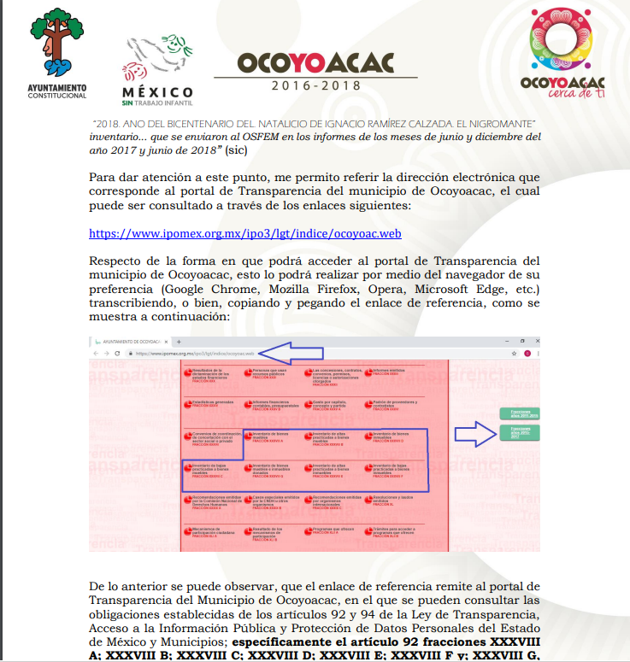

III. Interposición del recurso de revisión.

Con fecha veinticinco de septiembre de dos mil dieciocho, se recibió en este Instituto, a través del Sistema de Acceso a la Información Mexiquense (SAIMEX), el Recurso de Revisión interpuesto por el Recurrente, en contra de la respuesta del Sujeto Obligado, en los siguientes términos:

“ACTO IMPUGNADO
No me remitieron la información solicitada, pedí que me enviaran la Cédula del inventario general de bienes muebles e inmuebles del Ayuntamiento, general y de bajo costo, así como la Cédula de bienes inmuebles, con las firmas de los servidores públicos que deben de firmarla según los lineamientos para el registro y control del inventario..., sin embargo únicamente me indicaron las fracciones en donde puedo ver una relación de bienes muebles pero no es la cédula digitalizada.”

“RAZONES O MOTIVOS DE LA INCONFORMIDAD
Deseo el documento que pedí para poder corroborar que fue elaborada y enviada al Órgano Superior de Fiscalización para lo cual debe estar debidamente firmado por los servidores públicos correspondientes, además así podré visualizar el saldo de las cuentas correspondientes.”

IV. Trámite del recurso de revisión ante el Instituto.

a) Turno del recurso de revisión. El veinticinco de septiembre de dos mil dieciocho, este Instituto asignó el número de expediente 03621/INFOEM/IP/RR/2018 al recurso de revisión que nos ocupa, con base en el sistema aprobado por el Pleno de este Órgano Garante y lo turnó al Comisionado Ponente Luis Gustavo Parra Noriega, para los efectos del artículo 185, fracción I de la Ley de Transparencia y Acceso a la Información Pública del Estado de México y Municipios.

b) Admisión del recurso de revisión. El primero de octubre de dos mil dieciocho, se acordó la admisión del recurso de revisión interpuesto por el Recurrente, en contra de la Secretaría de Desarrollo Agropecuario, en términos del artículo 185, fracciones I, II y IV de la Ley de Transparencia y Acceso a la Información Pública del Estado de México y Municipios, mismo que fue notificado a las partes el mismo día, a través del Sistema de Acceso a la Información Mexiquense (SAIMEX) y, se les otorgó un plazo de siete días hábiles posteriores a dicha notificación para que manifestaran lo que a su derecho conviniera y formularan alegatos.

c) Informe Justificado. El diecisiete de octubre de dos mil dieciocho, se recibió a través del Sistema de Acceso a la Información Mexiquense (SAIMEX), el informe justificado del Ayuntamiento de Ocoyoacac, mismo que no se puso a la vista del particular en virtud de que no aportó nuevos elementos que pudieran modificar la respuesta primigenia. Por su parte el recurrente no realizó manifestación alguna que a su derecho conviniera y asistiera.

d) Cierre de instrucción:

El veintisiete de octubre de dos mil dieciocho, al no existir diligencias pendientes por desahogar, se emitió el acuerdo por medio del cual se declaró cerrada la instrucción y se pasó el expediente a resolución, en términos de lo dispuesto en los artículos 185, fracciones VI y VIII de la Ley de Transparencia y Acceso a la Información Pública del Estado de México y Municipios, mismo que fue notificado a las partes el mismo día, a través del Sistema de Acceso a la Información Mexiquense (SAIMEX).

En razón de que fue debidamente sustanciado el expediente electrónico y no existe diligencia pendiente por desahogar, se emite la Resolución que conforme a Derecho proceda, de acuerdo a los siguientes:

CONSIDERANDOS:

PrimerA. Competencia.

El Instituto de Transparencia, Acceso a la Información Pública y Protección de Datos Personales del Estado de México y Municipios, es competente para conocer y resolver el presente Recurso de Revisión interpuesto por la Recurrente, conforme a lo dispuesto en los artículos 6°, apartado A, de la Constitución Política de los Estados Unidos Mexicanos; 5°, párrafos vigésimo, vigésimo primero y vigésimo segundo, fracciones I, II, III, IV y V de la Constitución Política del Estado Libre y Soberano de México; 1°, 8°, 9°, 10, 37 y 42, fracciones I, II y III, de la Ley General de Transparencia y Acceso a la Información Pública; 1°, 2°, fracciones II y IV; 13, 29, 36, fracciones I y II; 176, 178, 179, 181 párrafo tercero, 185, 188 y 189 de la Ley Transparencia y Acceso a la Información Pública del Estado de México y Municipios; 7°, 9, fracciones I y XXIV y 11 del Reglamento Interior del Instituto de Transparencia, Acceso a la Información Pública y Protección de Datos Personales del Estado de México y Municipios.

SEGUNDA. Metodología de estudio.

De las constancias que forma parte del Recurso de Revisión, se advierte que previo al estudio del fondo de la litis, es necesario estudiar las causales de improcedencia y sobreseimiento que se adviertan, para determinar lo que en Derecho proceda.

Causales de improcedencia.

Este Instituto realiza el estudio oficioso de las causales de improcedencia, por tratarse de una cuestión de orden público y de estudio preferente (acorde con el Criterio orientador en la Tesis de Jurisprudencia “IMPROCEDENCIA.” (Semanario Judicial de la Federación, Quinta época, 1985, pág. 262), el cual establece que debe examinarse previamente la procedencia del juicio de amparo, sea que las partes lo soliciten o no, por ser una cuestión de orden público; de tal suerte, deberá ser desechado cualquier Recurso de Revisión que actualice alguno de los supuestos establecidos en el artículo 191 de la Ley de Transparencia y Acceso a la Información Pública del Estado de México y Municipios, por ser improcedente.

En el presente caso, no se actualiza ninguna de las causales de improcedencia establecidas en el ordenamiento jurídico previamente señalado, toda vez que: el recurso fue presentado dentro del plazo establecido en el artículo 178 de la Ley de Transparencia y Acceso a la Información Pública del Estado de México y Municipios; este Instituto no tiene conocimiento de que se encuentre en trámite algún medio de defensa presentado por el recurrente ante otra instancia; no existió prevención alguna; la veracidad de la respuesta no formó parte del agravio; ni se realizó una consulta o ampliación a los alcances del requerimiento informativo.

Por el contrario, se actualiza la causal de procedencia señalada en el artículo 179, fracción VI de la Ley de la materia, toda vez que el solicitante se inconformó con la entrega de información por parte del Sujeto Obligado, la cual no corresponde con lo requerido originalmente.

Causales de sobreseimiento.

Por ser de previo y especial pronunciamiento, este Instituto analiza si se actualiza alguna causal de sobreseimiento.

El artículo 192 de la Ley Transparencia y Acceso a la Información Pública del Estado de México y Municipios, señala las causales por las cuales se puede sobreseer en todo o en parte, el Recurso de Revisión; así, del análisis realizado por este Instituto, se advierte que no se actualiza algún supuesto de sobreseimiento; lo anterior, en virtud de que no hay constancias en el expediente en que se actúa, de que la recurrente se haya desistido del recurso, haya fallecido, sobreviniera alguna causal de improcedencia, que el Sujeto Obligado hubiese modificado o revocado el acto impugnado o bien, haya quedado sin materia.

TERCERA. Determinación de la Controversia.

Una vez realizado el estudio de las constancias que integran el expediente en que se actúa, se desprende que la Recurrente se inconformó con la entrega de información que no corresponde con lo requerido originalmente; por lo anterior, en la presente Resolución se analizará si la respuesta otorgada por el Sujeto Obligado satisface el derecho de acceso a la información de la Recurrente, de conformidad con lo dispuesto por la Ley Transparencia y Acceso a la Información Pública del Estado de México y Municipios.

En ese sentido y con el objeto de ilustrar la controversia planteada, resulta conveniente, para verificar el agravio del recurrente, precisar la solicitud de información:

- Cédula del inventario general de bienes muebles e inmuebles del Ayuntamiento, general y de bajo costo.

- Cédula de bienes inmuebles, con las firmas de los servidores públicos competentes, según los lineamientos para el registro y control del inventario, que se enviaron al OSFEM en los informes de los meses de junio y diciembre del año 2017 y junio de 2018.

En respuesta, el Titular de la Unidad de Transparencia del Sujeto Obligado, indicó que la información solicitada se encuentra disponible para su consulta en un sitito de Internet y proporcionó al recurrente la dirección electrónica que corresponde al Portal de Transparencia, así como la forma de acceder al mismo.

CUARTA. Marco normativo aplicable en materia de transparencia y acceso a la información pública.

El artículo 6°, Apartado A), fracción I de la Constitución Política de los Estados Unidos Mexicanos, establece que toda la información en posesión de cualquier autoridad, es pública y sólo podrá ser reservada temporalmente por razones de interés público.

La Ley General de Transparencia y Acceso a la Información Pública, publicada en el Diario Oficial de la Federación el 4 de mayo de 2015, dispone en su artículo 70, la información que se considera corresponde a las Obligaciones de Transparencia, la cual debe estar disponible para cualquier persona de manera permanente y actualizada.

En este sentido, los Lineamientos técnicos generales para la publicación, homologación y estandarización de la información de las obligaciones establecidas en el título quinto y en la fracción IV del artículo 31 de la Ley General de Transparencia y Acceso a la Información Pública, que deben de difundir los sujetos obligados en los portales de Internet y en la Plataforma Nacional de Transparencia, establecen los formatos para dar cumplimiento a las Obligaciones de Transparencia, así como los plazos de actualización.

Por su parte, en materia local, el artículo 5°, fracción I de la Constitución Política del Estado Libre y Soberano de México, es coincidente con la Constitución Federal, en el sentido de la publicidad de toda la información, con la única restricción de proteger el interés público, así como la información referente a la intimidad de la vida privada y la imagen de las personas, con las excepciones que establezca la ley reglamentaria.

Por su parte, la Ley de Transparencia y Acceso a la Información Pública del Estado de México y Municipios (Reglamentaria del artículo 5° de la Constitución Local), establece lo siguiente:

El artículo 12, que, quienes generen, recopilen, administren, manejen, procesen, archiven o conserven información pública serán responsables de la misma.

El artículo 18, que, los Sujetos Obligados deberán documentar todo acto que derive del ejercicio de sus facultades, competencias o funciones, considerando desde su origen la eventual publicidad y reutilización de la información que generen.

El artículo 19, que, se presume que la información debe existir si se refiere a las facultades, competencias y funciones que los ordenamientos jurídicos aplicables otorgan a los sujetos obligados y en caso de que dichas facultades no se hayan ejercido, se deberá motivar la respuesta en función de las causas que motivaron tal circunstancia.

El artículo 92, detalla la información que corresponde a las Obligaciones de Transparencia, de las que destaca la contenida en la fracción el inventario de bienes muebles e inmuebles en posesión y propiedad de los Sujetos Obligados.

QUINTA. Estudio de fondo.

Toda vez que el particular solicitó las cédulas del inventario de bienes muebles e inmuebles firmadas por los servidores públicos del Ayuntamiento de Ocoyoacac, y en virtud que el Sujeto Obligado en su respuesta a la solicitud de información materia de esta Resolución, únicamente refirió al recurrente la dirección electrónica que corresponde a su Portal de Transparencia Ipomex y, le indicó la forma de acceder a determinados apartados del mismo; esta Ponencia Resolutora entró a dicho portal para analizar los apartados indicados para verificar si la información proporcionada corresponde con la solicitada.

De lo examinado por la Ponencia Resolutora, en la dirección electrónica proporcionada por el Sujeto Obligado, se desprende que en el portal electrónico sólo obran diversos listados relativos a bienes inmuebles, altas y bajas de bienes muebles, así como el inventario de bienes muebles e inmuebles donados; tal como se muestra a continuación:

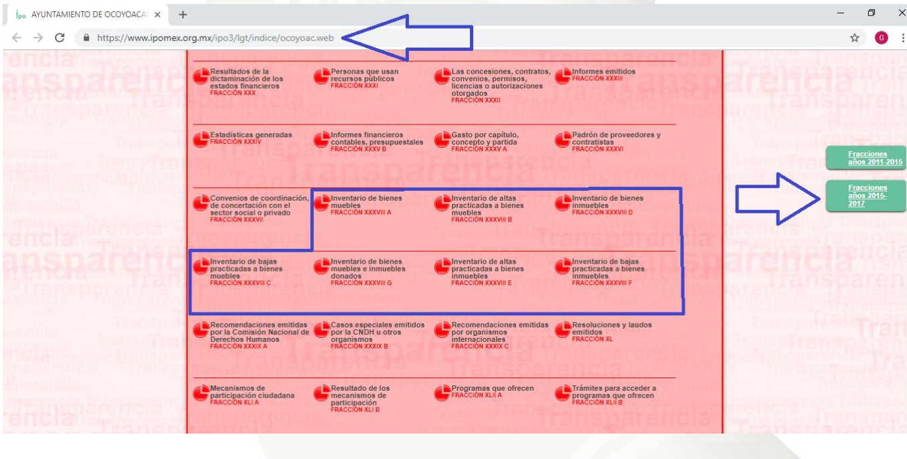

Sin embargo, si bien el Sujeto Obligado proporcionó información relacionada con bienes inmuebles, altas y bajas de bienes muebles y, el inventario de bienes muebles e inmuebles donados; lo cierto es, que ello no satisface lo solicitado por el recurrente, ya que este requería las cédulas del inventario de bienes muebles e inmuebles firmadas por los servidores públicos del Ayuntamiento de Ocoyoacac, es decir una expresión documental física. Por lo tanto, la información proporcionada por el Sujeto Obligado no corresponde con lo solicitado por el recurrente, y su agravio resulta fundado.

Ahora bien, con la finalidad de determinar si el Sujeto Obligado cuenta con la información requerida por el solicitante, lo conducente es analizar las facultades y/o atribuciones del ayuntamiento, en relación con la emisión de las cédulas de los bienes muebles e inmuebles.

Al respecto, la Ley Orgánica Municipal del Estado de México, establece en su artículo 15, párrafo primero, que cada municipio será gobernado por un ayuntamiento de elección popular directa y no habrá ninguna autoridad intermedia entre éste y el Gobierno del Estado.

El artículo 31 de la misma Ley, precisa las atribuciones de los ayuntamientos y destacan para el tema que nos ocupa, las fracciones XV y XVI, en las cuales se indica que, en las sesiones de cabildo se aprobaran los movimientos registrales en el libro especial de bienes muebles e inmuebles; asimismo, se acordará el destino de los bienes inmuebles municipales.

El artículo 53, fracción VII de la misma Ley Orgánica Municipal del Estado de México, prevé que para la formulación del inventario general de los bienes muebles e inmuebles propiedad del municipio, su inscripción en el libro especial, la expresión de sus valores y de todas las características de identificación, así como el uso y destino de los mismos; el Ayuntamiento se auxiliará de la figura de los Síndicos de dicho Municipio.

El artículo 97, fracción I de la Ley en comento, indica que la hacienda pública municipal se integra por los bienes muebles e inmuebles propiedad del municipio.

Por su parte, el Bando Municipal de Ocoyoacac 2018, en su artículo 65, fracción I y VII, indica que la Secretaría del Ayuntamiento tendrá a su cargo el registro del Patrimonio municipal.

En concatenación, el Compendio de Manuales de Organización de Ocoyoacac, en su apartado Manual de Organización de la Secretaría del Ayuntamiento, fracciones X y XI, establece que corresponde a esta Secretaría elaborar con la intervención del síndico el inventario general de los bienes muebles e inmuebles municipales, así como realizar la actualización del inventario general de los bienes muebles e inmuebles y del sistema de información inmobiliaria

Ahora bien, en los Lineamientos para el Registro y Control del Inventario y la Conciliación y de Incorporación de Bienes Muebles e Inmuebles para las Entidades Fiscalizables Municipales del Estado de México, en el numeral séptimo nos indica que las adquisiciones de bienes muebles, para efectos de control administrativo, deberán ser registrados en la cédula del inventario de bienes muebles, misma que se anexa a continuación:

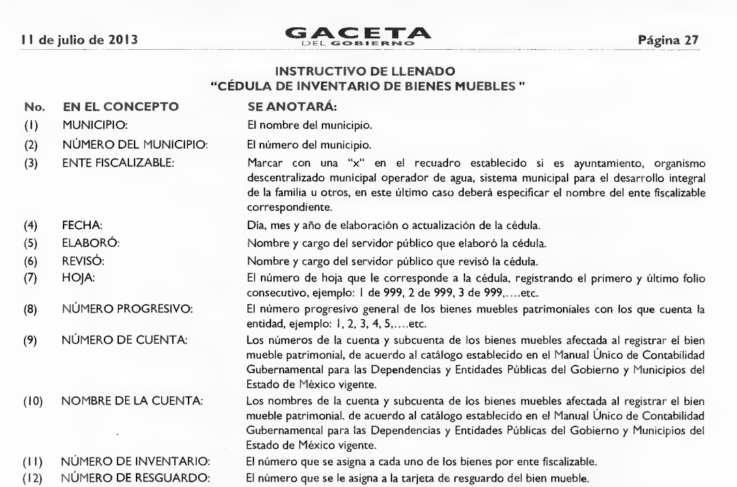

Del mismo modo, en el numeral noveno, fracción XXXI de los Lineamientos en cita, menciona que el inventario de bienes inmuebles es documento donde se registran todos los bienes de esta naturaleza propiedad de las entidades fiscalizables, incluyéndose todos los datos del inmueble, que se solicitan en la cédula correspondiente, como a continuación se muestra:
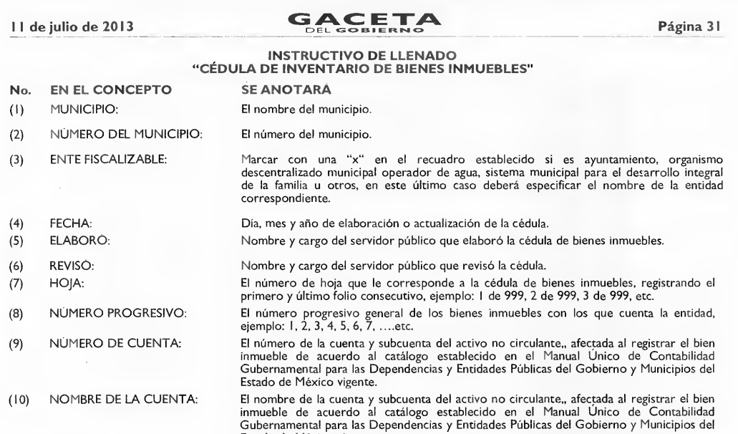

Refuerza lo anterior, lo indicado en los Lineamientos para la Elaboración y Presentación del
Informe Mensual Municipal, donde se detalla la información de los 6 discos que se deberán entregar mensualmente al Órgano Superior del Estado de México (OSFEM), y en el disco 2 se indica que debe entregarse la Información Presupuestal, de Bienes Muebles e Inmuebles y de Recaudación de Predio y Agua.

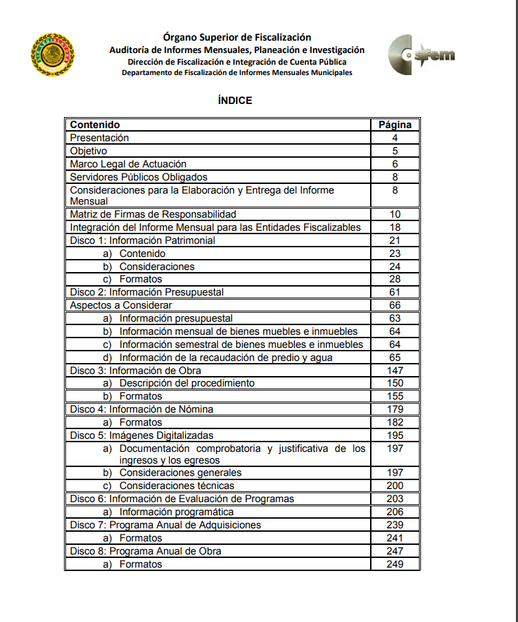
Información consultada el veinticuatro de octubre de dos mil dieciocho a las catorce horas con doce minutos en la dirección electrónica https://www.osfem.gob.mx/04_Normatividad/doc/Normatividad/2018/03_LinElabyPresInfoMenMpal18.pdf

Del mismo modo, dentro de los Lineamientos en cita se encontraron los formatos de Reporte Mensual de Movimientos de Bienes Muebles, Bienes Inmuebles y Bienes Muebles de Bajo Costo, como se muestra a continuación:

- Reporte Mensual del Movimientos de Bienes Inmuebles en formato Excel y PDF.

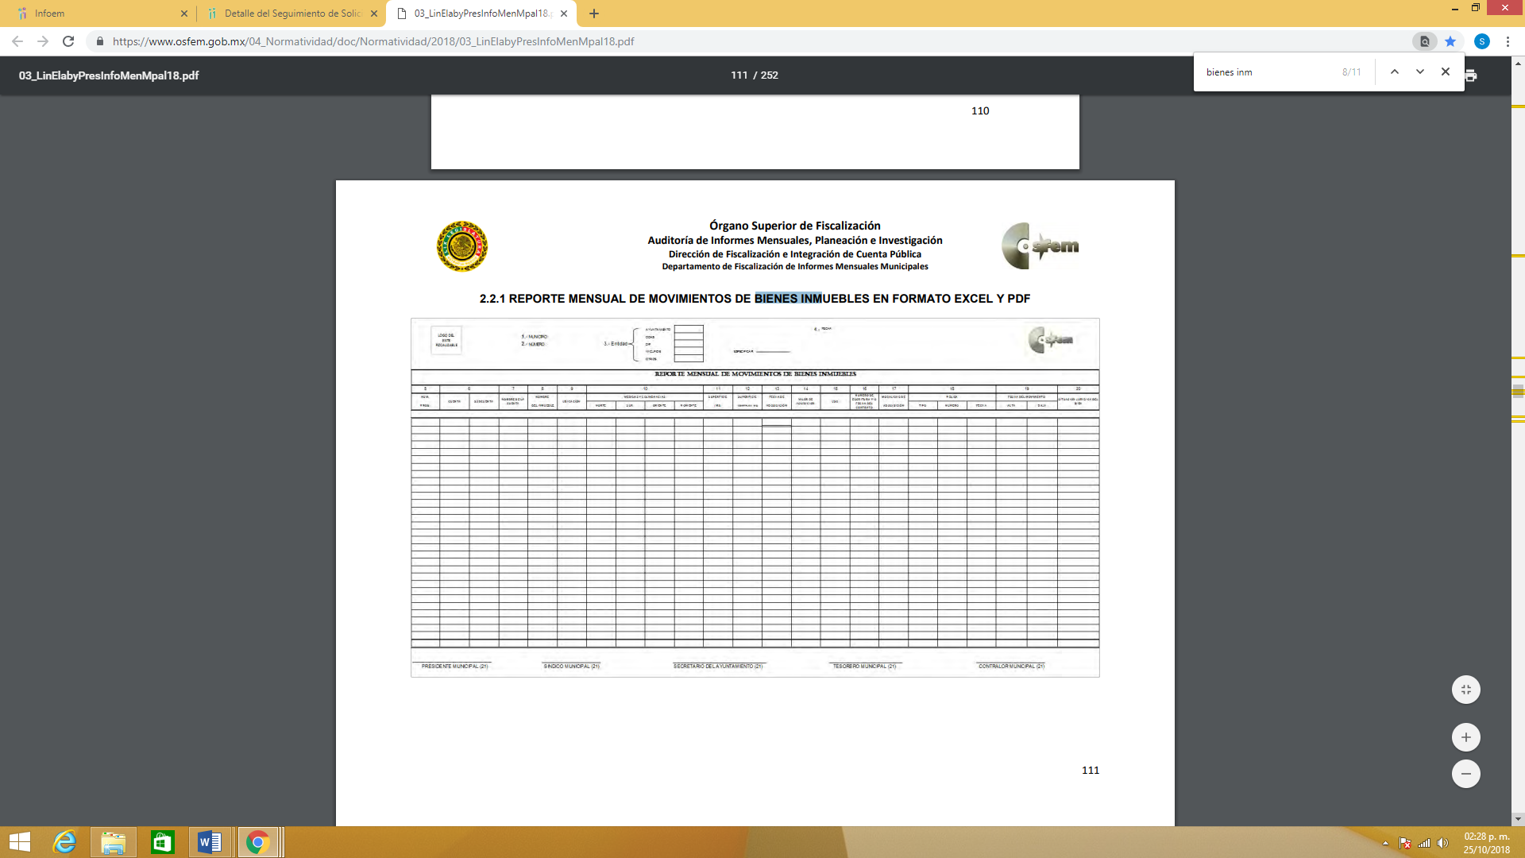

- Reporte Mensual del Movimientos de Bienes Muebles en formato Excel y PDF.

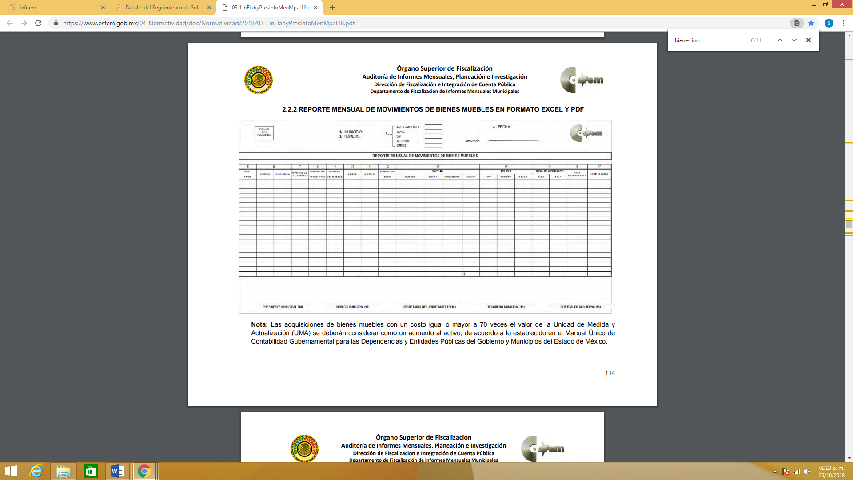
- Reporte Mensual del Movimientos de Bienes Muebles en formato Excel y PDF.

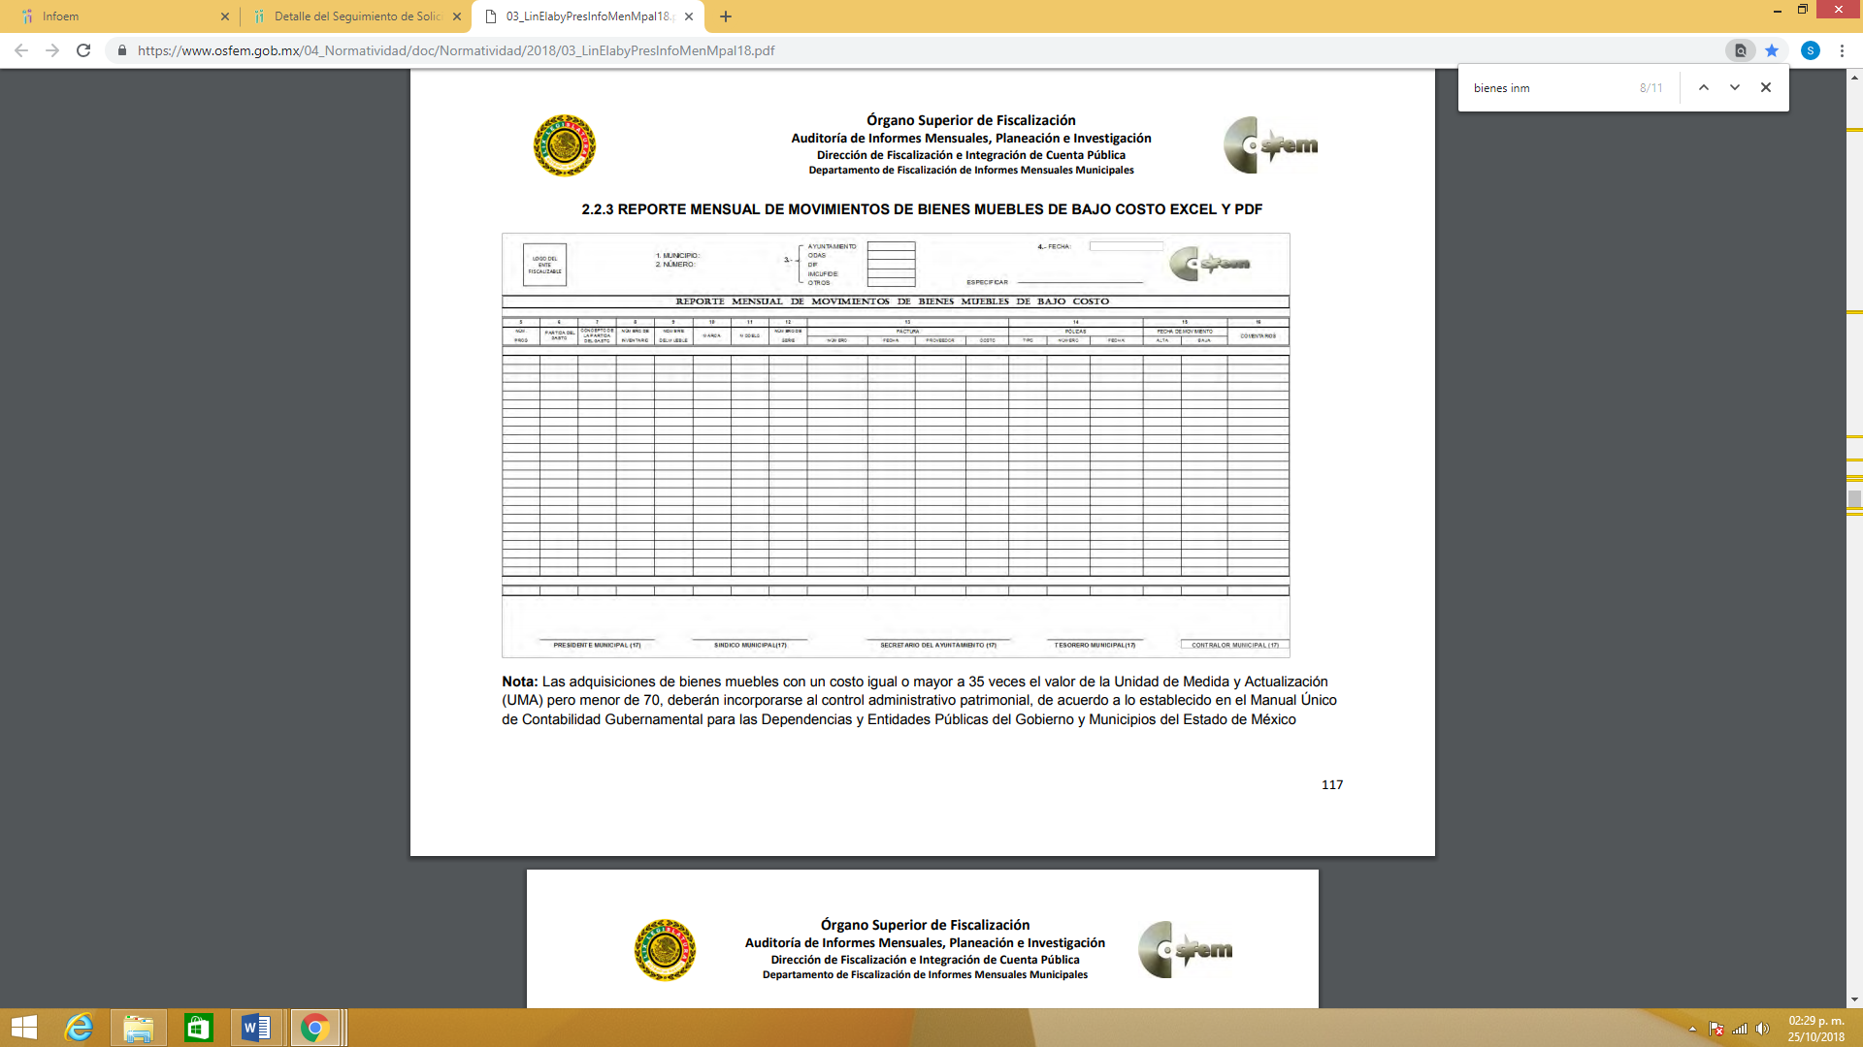
Los reportes mostrados fueron consultados el veinticuatro de octubre de dos mil dieciocho a las catorce horas con doce minutos (páginas 111, 114 y 117), en la dirección electrónica https://www.osfem.gob.mx/04_Normatividad/doc/Normatividad/2018/03_LinElabyPresInfoMenMpal18.pdf.

De lo anterior se advierte, dichos reportes, si bien no están identificados con el nombre de cédulas, contienen la información solicitada por el Recurrente, con firmas y se entregan al Órgano Superior del Estado de México (OSFEM).

De lo anterior, se corrobora que el Sujeto Obligado tiene las atribuciones y competencias para generar las cédulas del inventario de bienes muebles e inmuebles, solicitadas por el particular; ya que el Ayuntamiento debe entregar un reporte sobre el registro y control del inventario de bienes muebles e inmuebles, según corresponda; los cuales se entregan mensualmente al Órgano Superior del Estado de México (OSFEM), con la firma, nombre y cargo de los funcionarios del Ayuntamiento de Ocoyoacac.

Es de resaltar que de la revisión que se llevó a cabo a los reportes en virtud de que por su tamaño no son completamente legibles, no se advierte que estos contengan información reservada o confidencial, que suponga la entrega de una versión pública; sin embargo es competencia de la Unidad de Transparencia y de los Servidores Públicos del Sujeto Obligado, verificar que la información que se entregue no contenga información clasificada de conformidad con lo previsto en los artículos 53, fracción II, IV, VII y XIV, así como 59, fracciones II, V y VI, de la Ley de Transparencia y Acceso a la Información Pública del Estado de México y Municipios.

En caso de que el o los documentos que den atención a la solicitud de información que nos ocupa, contenga información reservada o confidencial, la versión pública respectiva deberá ser aprobada por el Comité de Transparencia del Sujeto Obligado, en términos de lo establecido en los artículos 125, 128, 129, 134, 140, 143 y 149 de la Ley de Transparencia y Acceso a la Información Pública del Estado de México y Municipios.

SEXTO. Decisión. Con fundamento en el artículo 186, fracción III, de la Ley de Transparencia y Acceso a la Información Pública del Estado de México y Municipios, este Instituto considera procedente REVOCAR la respuesta emitida por el Sujeto Obligado y ordenarle, previa búsqueda exhaustiva en todas las áreas competentes, entre las que no podrá omitir a la Secretaría del Ayuntamiento, proporcionar la documentación en donde conste el inventario general de bienes muebles e inmuebles, general y de bajo costo que se enviaron al OSFEM, correspondientes a los meses de junio y diciembre de dos mil diecisiete y junio de dos mil dieciocho, de acuerdo con lo solicitado por la ahora Recurrente.
Por lo antes expuesto y fundado.

SE RESUELVE

PRIMERO. Se REVOCA la respuesta entregada por el Sujeto Obligado, por resultar FUNDADOS los motivos de inconformidad vertidos por la Recurrente, en términos del Considerando QUINTO de la presente Resolución.

SEGUNDO. Se ORDENA al Sujeto Obligado, previa búsqueda exhaustiva y razonable, en todas las áreas competentes, entre las que no podrá omitir a la Secretaría del Ayuntamiento, haga entrega al Recurrente a través del Sistema de Acceso a la Información Mexiquense (SAIMEX), del o los documentos donde conste lo siguiente:

Los inventarios generales de bienes muebles e inmuebles, general y de bajo costo que se enviaron al OSFEM, correspondientes a los meses de junio y diciembre de dos mil diecisiete y junio de dos mil dieciocho, de acuerdo con lo solicitado por la ahora Recurrente.

En caso de que la documentación se entregue en versión pública, se deberá entregar el acuerdo respectivo del Comité de Transparencia.

TERCERO. NOTIFÍQUESE la presente resolución al Titular de la Unidad de Transparencia del Sujeto Obligado, para que conforme al artículo 186 último párrafo, 189 segundo párrafo y 194 de la Ley de Transparencia y Acceso a la Información Pública del Estado de México y Municipios; dé cumplimiento a lo ordenado dentro del plazo de diez días hábiles, e informe a este Instituto en un plazo de tres días hábiles siguientes sobre el cumplimiento dado a la presente.

CUARTO. NOTIFÍQUESE al Recurrente la presente Resolución, asimismo, se hace de su conocimiento que de conformidad con lo establecido en el artículo 196 de la Ley de Transparencia y Acceso a la Información Pública del Estado de México y Municipios podrá promover el Juicio de Amparo en los términos de las leyes aplicables.

ASÍ, POR UNANIMIDAD DE VOTOS, LO RESOLVIERON Y FIRMAN LOS COMISIONADOS DEL INSTITUTO DE TRANSPARENCIA, ACCESO A LA INFORMACIÓN PÚBLICA Y PROTECCIÓN DE DATOS PERSONALES DEL ESTADO DE MÉXICO Y MUNICIPIOS, ZULEMA MARTÍNEZ SÁNCHEZ; EVA ABAID YAPUR (OPINIÓN PARTICULAR); JOSÉ GUADALUPE LUNA HERNÁNDEZ; JAVIER MARTÍNEZ CRUZ Y LUIS GUSTAVO PARRA NORIEGA, EN LA CUADRAGÉSIMA SESIÓN ORDINARIA, CELEBRADA ELTREINTA Y UNO DE OCTUBRE DE DOS MIL DIECIOCHO, ANTE EL SECRETARIO TÉCNICO DEL PLENO, ALEXIS TAPIA RAMÍREZ.

Zulema Martínez Sánchez
Comisionada Presidenta
(Rúbrica)

(

José Guadalupe Luna Hernández
Comisionado
(Rúbrica)

Eva Abaid Yapur
Comisionada
(Rúbrica)

Luis Gustavo Parra Noriega
Comisionado
(Rúbrica)

Javier Martínez Cruz
Comisionado
(Rúbrica)

Alexis Tapia Ramírez
Secretario Técnico del Pleno
(Rúbrica)

Esta foja corresponde a la resolución de fecha treinta y uno de octubre de dos mil dieciocho, emitida en el recurso de revisión número 03621/INFOEM/IP/RR/2018.

